
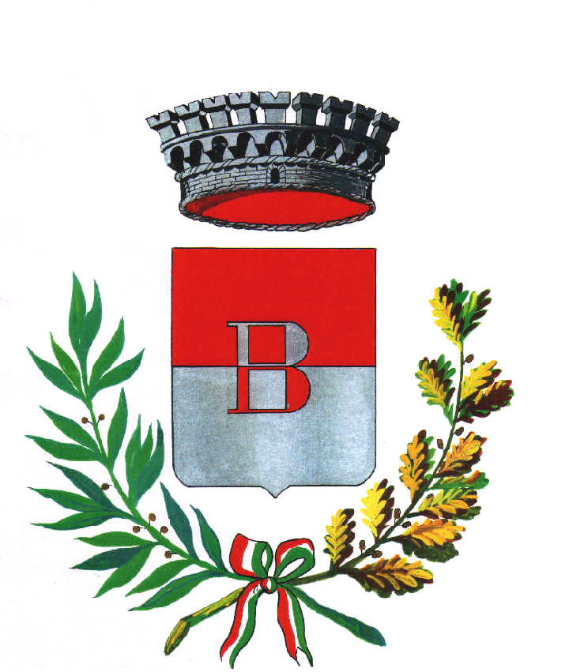
con il patrocinio del Comune di Busto Garolfo
e con la collaborazione del Centro Sportivo Italiano

Organizza un Corso
per Dirigenti Sportivi e Genitori !!!!

- Prima serata 8 Novembre ore 20.30
“La gestione del rapporto con i ragazzi”
Docente : Paolo Bruni

- Seconda serata 21 Novembre 2019 ore 20.30
“La gestione delle dinamiche di gruppo”
Docente : Mario Fumagalli

Gli incontri si terranno presso la Sala Consiliare
del Comune di Busto Garolfo - Ingresso da Via Magenta n. 25

